会务服务方案

1、目标：

伴随物业管理专业化及物业服务需求多元化的发展趋势，会议服务需求逐渐增多。公司通过发挥自己的专业优势，深入挖掘会务服务需求，规范会务接待行为，统一会务服务标准，提高会务服务水平，为参会者创造良好的会议环境。
2、基本原则：

、专业化：会务服务应向规范化、标准化方向发展，以提高会务服务的质量。

、人性化：物业服务组织在提供相应的服务时，应以“以人为本”为出发点，为服务对象提供相应的特色服务和个性化服务。
、信息化：物业服务组织应充分利用信息技术，提升会务服务的效率和质量。3、会务人员选聘：
选聘会务服务人员时，主要考虑下述事项：

——受教育程度；

——实际工作经验、技能；

——身高、形象；

——沟通表达、应变能力；

——其他行为素质等4、会务人员培训：
、培训内容应包括但不限于以下方面:

——组织的服务理念、组织文化；

——会务管理和会务服务的理论知识；

——保密制度；

——会务服务人员仪表、仪态，会务服务人员的仪表、仪态；

——会务服务人员操作技能；

——会务服务人员心理素质；

——应对常见会务突发事件；

——其他行为素质等。

、培训方式

培训方式应采用但不限于以下方面：

——利用组织制定的服务手册，聘请教师授课；

——聘请专业培训机构；

——组织内部指导；

——定期进行演练、考试等。5、 会务服务操作规程：
、需求确认：

进行会务需求了解时，针对本组织可以提供的会务服务内容，设计标准问卷以引导会议主办方更准确的提出会务需求。
对会务需求进行书面登记并与会议主办方确认。

、服务策划：

根据确认的服务需求对会务服务的提供进行全面的策划，形成实施方案，其中宜包含但不限于以下方面：
——职责分工；

——时间安排；

——场地安排；

——会务用品及硬件设施配备；

——突发事件应对措施；

——会议秩序及安全等。

、会前准备

将会务服务过程中可能涉及的服务内容进行细分，并制定相应的标准，以保证每项服务内容都能在合理范围内满足经确认的需求，会务服务中可能涉及的各项服务内容可包含但不限于以下方面：
——布置导引；

——布置签到；

——布置横幅与大背景；

——检查会议用桌、椅，主席台布置，座位格局和座次安排；

——布置台布；

——制作并摆放座席牌；

——摆放不同类型麦克风；

——摆放花卉；

——制作与佩戴胸花；

——提供纸笔；

——提供毛巾、纸巾；

——调试灯光；

——调试音响；

——调试投影；

——调试空调；

——准备茶具（水）；

——准备果盘；

——检查安全、消防设施及疏散通道；

——了解会议程序及个性化服务需求；

——备用物品：电源转换插座、万能充电器、插电板等。会中服务：

将会中服务涉及的内容进行细分，并制定相应的标准保证会务服务人员按要求提供服务。会中服务涉及的内容宜包含但不限于以下方面：
——导引；

——续茶、茶具的准备；

——会场巡视；

——会场、洗手间、通道保洁；

——会议现场温度、灯光、音响等随时进行调节；

——突发事件处理，突发事件处理程序可参见附录 H；

——咨询受理。

、会后整理：

将会后整理内容进行细分，并制定相应标准。会后整理内容包含但不限于以下方面：
——回收可重复使用的用品，清点数量并记录等，将座席牌、桌椅等归位。用品的清洗、存放和消毒要求可参见附录 I；
——清理会务设施设备，检查有无缺失或损坏，清洁后归位或返还，做好相应记录；
——检查会议厅（室）是否有客人遗失的物品，如有遗失应立即还送给客人，如未能及时送还，应妥善管理，做好记录，同时立即通知会议主办方；
——检查会议室及相关的物品是否有缺失或损坏，及时报告会议主办方或业主， 协助追补损失，做好记录；
——对会议期间的丢弃物进行打扫；对会议室洗手间进行适当保洁；

——关闭会议厅（室）：包括音响、空调、灯光、门、窗、窗帘。6、会务服务人员仪表、仪态要求：
  - 仪表要求

    - 服装要求

      - 一般要求

        - 根据实际情况选择与制作会务人员服装与配饰，选择款式相同的工鞋；保证会务人员的服装、配饰的颜色、样式统一。
        - 工装外不应显露个人物品；衣袋、裤袋整理平整，勿显鼓起；保持工装干净、平整，无明显污迹、破损。
      - 着装要求

        - 女士着装应统一，身着裙装时，西裙宜配长袜和工鞋，西裙长度于膝盖上3厘米；着裤装时，西裤应烫直，折痕清晰，长及鞋面。
        - 男士着装应统一，身着西装时，西裤应烫直，折痕清晰，长及鞋面； 衬衫领口应扣好，不应敞开；着长袖时，袖口应扣好，不应挽袖。
    - 工作牌佩戴要求

工作牌宜佩带在左胸；工作牌距离肩缝18厘米，距中线5厘米，不应斜戴。

    - 工鞋

宜穿黑色皮鞋(以软底鞋为宜)；鞋上饰品不宜过多,皮鞋表面保持光亮。

    - 丝袜

      - 女士着西裙时宜穿长筒肉色丝袜，并保持丝袜干净、完好，不宜穿短袜或不穿。
      - 男士宜穿深色长袜，禁止着浅色短筒袜。

    - 饰品

      - 女士不宜佩戴夸张饰品、彩绳；可佩戴耳钉、黄金或白金项链等饰品， 佩饰不宜过多。
      - 男士除佩戴手表、婚戒之外，不宜佩戴其他饰品。

    - 妆容

发式简洁，面容清爽；女性可着淡妆，香水味不宜过浓，可涂抹透明指甲油。

  - 仪态要求

    - 站姿

      - 女士站姿

上身正直，头正目平，挺胸收腹，腰直肩平；双手搭握，稍向上提，放于小腹前；双脚可前后略分开，一只脚略前，一只脚略后，前脚的脚跟稍稍向后脚的脚背处靠拢。
      - 男士站姿


双眼平视前方，颈部挺直。双肩自然放松端平且收腹挺胸。双臂自然下垂，处于身体两侧，右手轻握左手的腕部，左手握拳，放在小腹前，脚跟并拢，脚呈“V” 字型分开，两脚尖间距约一个拳头的宽度；或双脚平行分开，与肩同宽。会务服务人员站姿可参见图。

        - 女士站姿示意图 b) 男士站姿示意图图 会务服务人员站姿示意图

    - 行姿

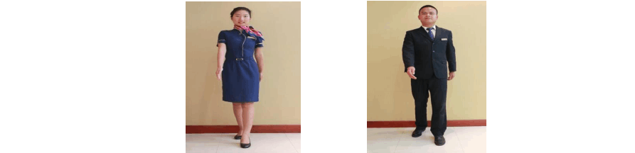身体重心应稍向前，头朝正前方，眼睛平视，面带微笑；上身正直不动，两肩相平不摇，两臂摆动自然，步幅适中、匀速。会务服务人员行姿可参见图。
6

a) 女士行姿示意图 b) 男士行姿示意图图 会务服务人员行姿示意图
    - 坐姿

      - 女士坐姿

背对座椅轻坐，后腿能够碰到椅子；两个膝盖合并，腿可放中间或两边。

      - 男士坐姿

上体挺直，下颌微收，双目平视，两腿分开，不超肩宽，两脚平行，两手分别放在双膝上。

会务服务人员坐姿可参见图。

        - 女士坐姿示意图 b) 男士坐姿示意图图 会务服务人员坐姿示意图
    - 导引

      - 为宾客导引时，应走在宾客左前方，距离保持2～3步。

      - 遇拐弯或台阶处，应回头向宾客示意说“请当心”。

      - 引领客人时，宜用“这边请”、“里边请”等礼貌用语。

      - 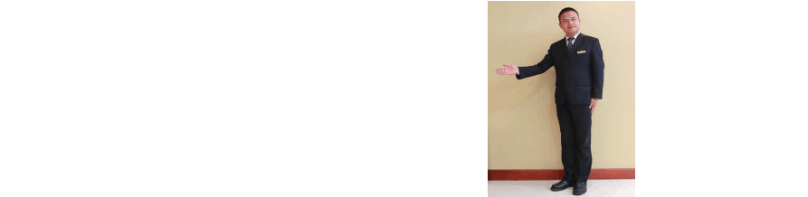为宾客送行时，应在宾客的后方，距离约半步。会务服务人员指引见可参见图。

        - 女士导引示意图 b) 男士导引示意图图 会务服务人员导引示意图
    - 笑容

面部保持自然亲切的微笑。

    - 规范用语

使用规范用语“您好、请、谢谢、对不起、再见”。

7、会务服务需求确认：
 | 会务服务需求确认表
类 别 项 | 目 内 容 | 备 注
会议名称
- 座谈会  会议类型 聘仪式  - 其他（ | □报告会 □开/闭幕式 □演出  ） | □受

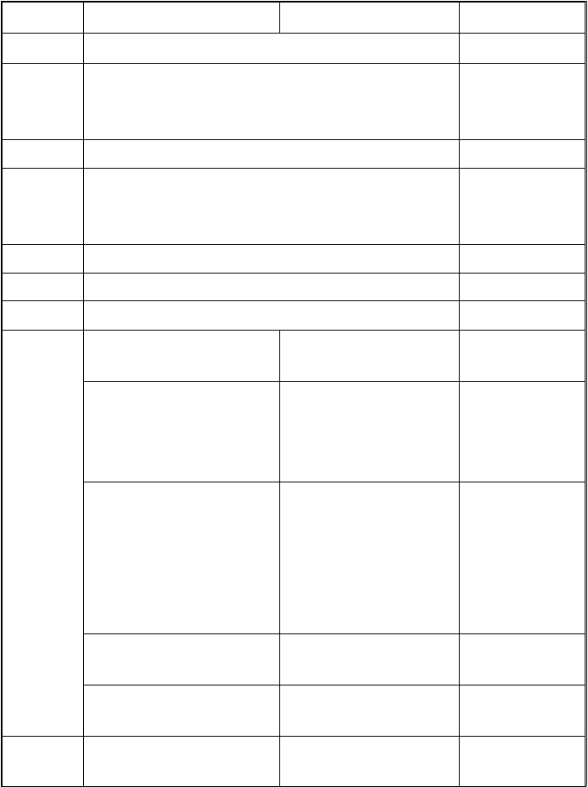
会议日期
年上 午：（

会议时间 下 午：（
晚 上：（

会议地点参会领导参会人数
 | 月 | 日
: | ）～（ | : | ）
: | ）～（ | : | ）
: | ）～（ | : | ）

1、预留贵宾车位；贵宾专车 □是 贵宾车位（ ）位路线（重大接待） □否
路线：
出发点：（ ）

安全管理类

设施设备类
2、参观路线

3、是否需要特别安保

4、参会人员是否凭证件入场

5、是否有保密要求

1、是否需要大功率电源
途 经：（ ）
终 点：（ ）

□是 需要人数：（ ）
工作事项：（ ）
□否

□是
□否
□是 保密的内容：（ ）
□否
电压负荷 （ ）伏
电源连接线（ ）条

1、是否增加安保力量（物业组织内调配）；
2、会前、会中、会后是否需要特别安保要求

以上内容仅为本文档的试下载部分，为可阅读页数的一半内容。如要下载或阅读全文，请访问：https://d.book118.com/297101126041006041

